Вопросы к самостоятельной работе по теме «Управление и алгоритм» (9 класс)
- Понятие алгоритма, программы.
- Поставьте в соответствие значения левой колонки правой
- Целенаправленное воздействие одних объектов, которые называются управляющими, на другие объекты— управляемые |  | А. Алгоритм управления
- Последовательность команд по управлению объектом,  выполнение которой приводит к достижению заранее поставленной цели |  | Б. Обратная связь
- Процесс передачи информации о состоянии объекта управления управляющему объекту |  | В. Автоматические системы с программным управлением
- Системы, в которых роль управляющего объекта поручается компьютеру |  | Г. Управление
- Определение свойства алгоритма |  | Д. Свойство алгоритма

- Алгоритм, составленный для конкретного исполнителя, должен включать только те команды, которые входят в систему команд исполнителя |  | А. Точность
- Каждая команда алгоритма должна определять однозначное действие исполнителя |  | Б. Понятность
- Исполнение алгоритма должно завершиться за конечное число шагов |  | В. Дискретность
- Процесс решения задачи должен быть разбит на последовательность отдельно выполняемых шагов |  | Г. Конечность

- Заполните схему управления без обратной связи, указав управляющий объект, управляемый объект и исполнителя управляющих алгоритмов, для системы «Школа»
- 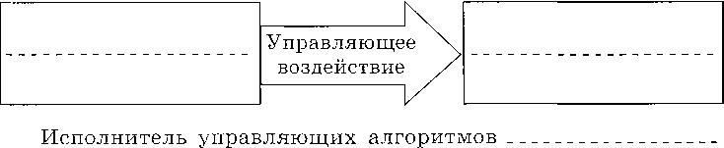
4. Составьте программу для изображения в среде исполнителя «Стрелочка» буквы
Высота буквы- 2 шага, ширина букв- 1 шаг. Исходное положение исполнителя- левый верхний угол, направление- вправо.

